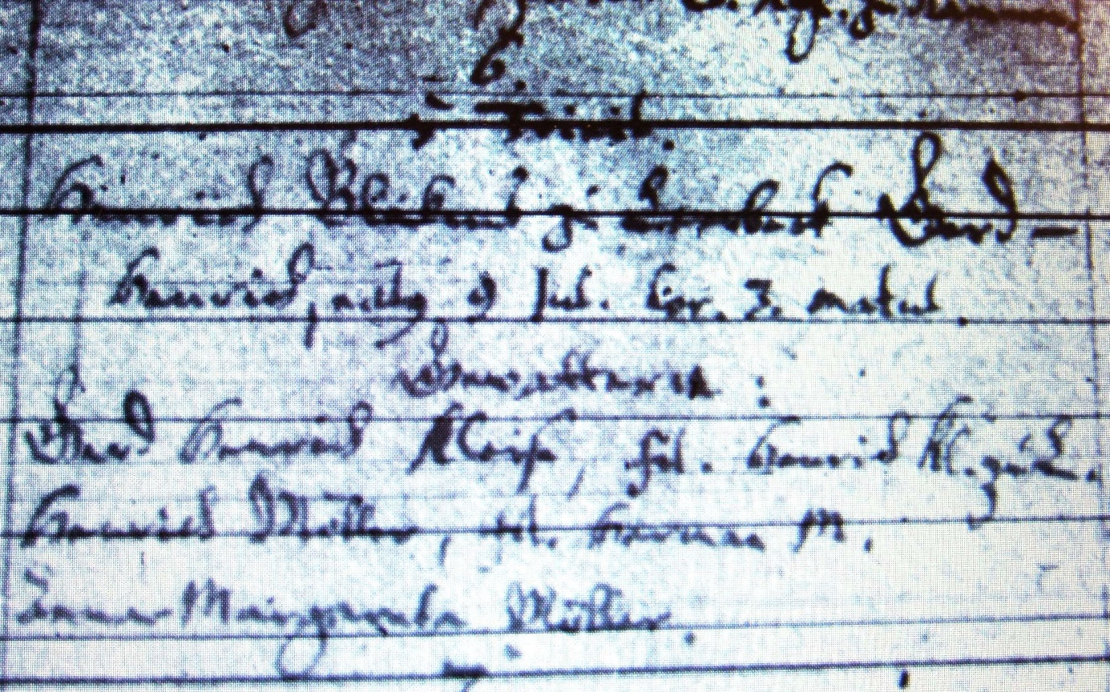

Kirchenbuch Lerbeck 1700; ARCHION-Bild 62 in „Taufen etc. 1656 – 1798“
(sehr schwache Vorlage)
Abschrift:
„6.; 5. Trinit. (5. Sonntag nach Trinitatis, KJK) Henrich Blekens zu Lerbeck Gerd Henrich, natus 9 Juli (geboren…, KJK) hor. 3 matut. (hora matutina, 3 Uhr morgens, KJK); Gevattern: Gerd Henrich Kleise (o.ä, KJK), fil. Henrich Kl. zu Lerbeck (Sohn des…,KJK), Henrich Möller, fil. Herman M., Anna Margareta Müller“.

